DOMÍNIO G – O ARRANQUE DA REVOLUÇÃO INDUSTRIAL E O TRIUNFO DOS REGIMES LIBERAIS CONSERVADORES
Casa da Aula – Centro de Explicações

Analisa o documento escrito.

Doc. 1

«Foram muitos os fatores que contribuíram para a redução da cifra de mortes. A introdução das colheitas de tubérculos tornou possível alimentar o gado nos meses de inverno, facilitando assim o fornecimento de carne fresca durante todo o ano.»
T. S. Ashton, A Revolução Industrial, 1987

  - Dá um título ao texto.

  - Após a leitura do texto, refere os fatores que conduziram ao aumento da população no século XVIII.

Completa o texto seguinte com as palavras do quadro.

inovações | rentável | aumento | Revolução Agrícola
demográfica | XVIII | mortalidade | agricultura
enclosures | vedados | XVII | produtividade

Durante os séculos _________________ e ___________________ , a nobreza rural inglesa levou a cabo transformações nas suas propriedades que provocaram uma verdadeira _________________ na Europa. O movimento das _______________ tinha como objetivo tornar a terra mais _______________ e aumentar a produção de animais. Nos campos _______________ passou a ter gado a pastar e aplicou à agricultura uma série de _______________ técnicas que resultaram no aumento da _______________. Em resultado do aumento da produtividade conseguido com as inovações introduzidas na _______________ e na pecuária, deu-se uma explosão_______________ . A diminuição da _______________ (principalmente infantil) contribuiu também para o_______________ da população.

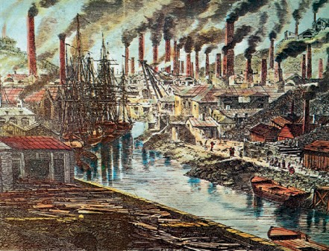Observa, com atenção, a seguinte imagem.
Doc. 2 Cidade industrial inglesa do século XIX.

  - Localiza no espaço e no tempo o início da Revolução Industrial.

  - Refere porque é que a cidade apresentada apresenta condições favoráveis ao desenvolvimento industrial.

  - A partir do documento apresentado, assinala a principal consequência negativa da industrialização.

Completa os espaços vazios.

As ____ colónias da América do Norte, apesar de independentes umas das outras, tinham
alguns laços de união como a língua, a religião protestante e o desejo de maior ___________________ relativamente à ____________________ .

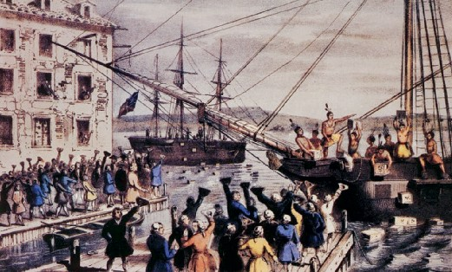Observa atentamente a imagem.
Doc. 3 «Boston Tea Party» (litografia, 1846).

  - Explica o acontecimento representado.

  - Explica o processo que conduziu à criação dos EUA.

Analisa atentamente o documento escrito.

Doc. 4

«Nós, o povo dos Estados Unidos (…) decretamos e estabelecemos esta Constituição para os Estados Unidos da América.
Art.º 1.º – Todos os poderes legislativos, conferidos por esta Constituição serão confiados a um Congresso dos Estados Unidos, composto por um Senado e por uma Câmara de Representantes, formados por membros eleitos pelo povo de cada um dos Estados (…).
Art.º 2.º – O poder executivo competirá a um Presidente dos Estados Unidos da América, eleito para um mandato de quatro anos (…).
Art.º 3.º – O poder judicial dos Estados Unidos será investido num Supremo Tribunal e nos tribunais inferiores que forem estabelecidos pelo Congresso (…).»
Constituição dos Estados Unidos da América, 1787

  - Identifica no regime político instituído pela Revolução Americana a aplicação dos princípios fundamentais do Iluminismo.

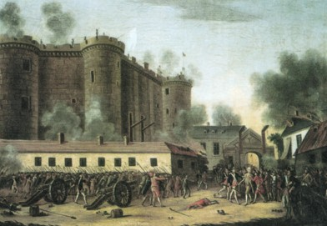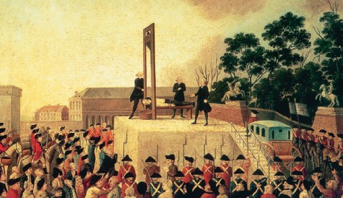Observa atentamente as imagens.
Doc. 5 ___________________________
Doc .6 ___________________________

  - Atribui legendas aos documentos 5 e 6.
  - Refere três causas da Revolução Francesa.

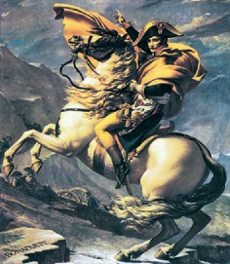
Doc. 7

Observa a imagem.
  - Identifica a figura representada.

  - Assinala os princípios da Revolução Francesa que fizeram dela um marco da periodização em História e que acabaram por triunfar na maioria dos países europeus.

Organiza por ordem cronológica (numerando do mais antigo para o mais recente) os seguintes factos referentes à Revolução Francesa:
- Tomada da Bastilha ☐ Napoleão imperador
- Execução de Luís XVI ☐ Declaração dos Direitos do Homem e do Cidadão
- 1.ª Constituição Francesa ☐ Governo do Diretório

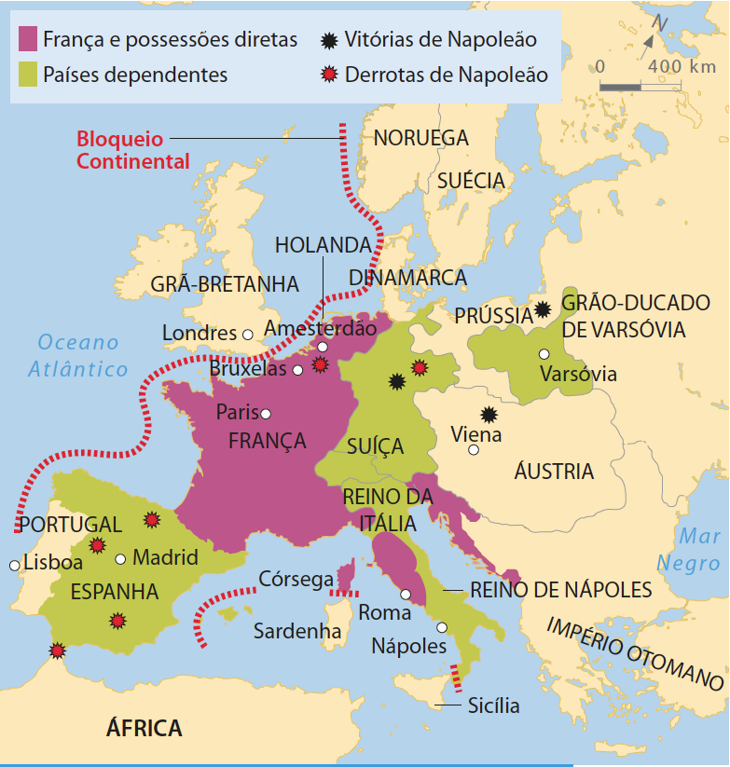Analisa o mapa.
Doc. 8 A conquista da Europa por Napoleão.
  - A partir do mapa explica no que consistiu o Bloqueio Continental.

  - Quais foram as consequências do Bloqueio Continental para Portugal?

Completa o seguinte texto com as palavras do quadro.

abolição da dízima |  | D. Pedro |  | Mouzinho da Silveira
extinção da maior parte  dos morgadios |  | liberalização da atividade  industrial e comercial |  | reestruturação da  administração pública

O primeiro programa reformista foi levado a cabo por _________________________, enquanto ministro da Fazenda e da Justiça do governo da regência de _____________, entre 1832 e 1834.
Entre as medidas tomadas destacam-se: a ____________________________, paga à Igreja, e dos impostos de tipo senhorial; a __________________________________, propriedades que não podiam ser divididas e eram transmitidas ao filho mais velho; a_________________________, terminando com alguns monopólios e abolindo portagens e impostos sobre a circulação de mercadorias; e a _________________________ , através da divisão do país em províncias, comarcas e concelhos.

